ESTEQUIOMETRÍA: NOTAS DE MOLES A MOLES
Vocabulario:
Completa el espacio en blanco:
Estequiometría: Del griego "stoiechion" (________) y "metron" (__________). Es el cálculo de la cantidad de sustancias en una reacción química a partir de la ecuación equilibrada.
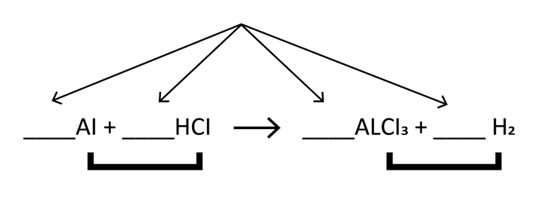
Equilibra la ecuación y luego etiqueta los reactivos, los productos y los coeficientes en la siguiente ecuación química:

Factor de conversión: _________ numérica de medidas iguales utilizada para convertir cantidades entre _________ diferentes.
Mol: _____________ de un elemento o compuesto que contiene ______________ (número de Avagadro) partículas (por ejemplo, átomos, iones, etc.) de ese elemento o compuesto.
Masa molar (molecular): ___________ (en _________) de un solo mol de partículas (átomos, iones o moléculas) de un elemento o compuesto.

Pasos
- _____________ la ecuación

- Determina la relación __________-___________ entre A y B.

- ________ la parte de arriba, __________ entre la parte de abajo.

Fórmula general para conversiones de mol a mol:

=

Video de trucos de estequiometría de ketzbook:

El nitrógeno reacciona con el hidrógeno para producir un componente de los fertilizantes, llamado amoníaco (NH₃). ¿Cuántos moles de nitrógeno (N₂) se necesitan para obtener 10 moles de amoníaco (NH₃)?
- Equilibra la ecuación:
___N₂ +____ H₂ ->___ NH₃
- Determina la relación mol-mol:__________
- ___ moles de NH₃ requieren ____ moles de N₂
- Utiliza la información dada para resolver el problema:

=

